Статья 20.1. Мелкое хулиганство
Мелкое хулиганство, то есть нарушение общественного порядка, выражающее явное неуважение к обществу, сопровождающееся нецензурной бранью в общественных местах, оскорбительным приставанием к гражданам, а равно уничтожением или повреждением чужого имущества, -
влечет наложение административного штрафа в размере от 500 до 1000 рублей или административный арест на срок до 15 суток.
Те же действия, сопряженные с неповиновением законному требованию представителя власти либо иного лица, исполняющего обязанности по охране общественного порядка или пресекающего нарушение общественного порядка,-
влекут наложение административного штрафа в размере от 1000 до 2500 рублей или административный арест на срок до 15 суток.
Статья 20.21. Появление в общественных местах в состоянии опьянения.
Появление на улицах, стадионах, в скверах, парках, в транспортном средстве общего пользования, в других общественных местах в состоянии опьянения, оскорбляющем человеческое достоинство и общественную нравственность, -
влечет наложение административного штрафа в размере от 500 до 1 500 рублей или административный арест на срок до 15 суток.

Полезные телефоны:
Прокуратура Залегощенского района Орловской области | 8(486-48) 2-14-91
Администрация Залегощенского района | 8 (486- 48)  2-12-57
ОМВД России по Залегощенскому району | 8(486-48) 2-14-30

ПРОКУРАТУРА ЗАЛЕГОЩЕНСКОГО
РАЙОНА
ОРЛОВСКОЙ ОБЛАСТИ

Административная
ответственность
несовершеннолетних

«Только слабые совершают
преступления:
сильному и счастливому они не нужны»
Ф. Вольтер
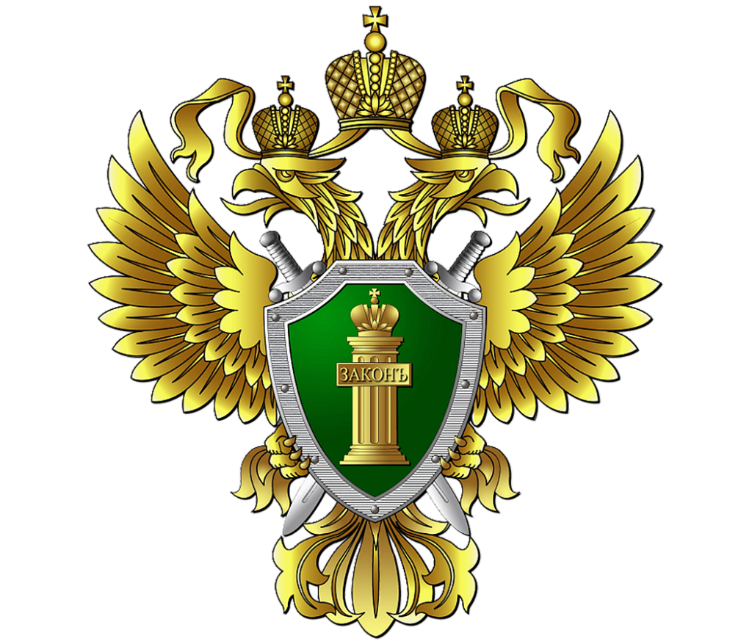

Административным правонарушением признается противоправное, виновное действие (бездействие) физического или юридического лица, за которое Кодексом РФ об административных правонарушениях установлена административная ответственность (ст. 2.1 КоАП РФ).

С какого возраста наступает
административная ответственность ?
Административной ответственности подлежит лицо, достигшее к моменту совершения административного правонарушения 16 лет.
Если несовершеннолетний распивает спиртные напитки (включая пиво) или появляется в состоянии опьянения в общественном месте, и при этом ему нет 16 лет, административную ответственность несут его законные представители.
За уголовные преступления с 14 лет. Например, с 14 лет наступает уголовная ответственность за убийство, умышленное причинение тяжкого или средней тяжести вреда здоровью (в том числе, например, в драке), изнасилование, кражу, грабёж, вымогательство, ложное сообщение об акте терроризма, угон транспортного средства, хулиганство при отягчающих обстоятельствах и др. Совершение преступления несколькими людьми является отягчающим обстоятельством и влечёт более строгое наказание.

За какие виды административных
правонарушений чаще всего привлекаются несовершеннолетние??
Статья 20.22. Нахождение в состоянии опьянения несовершеннолетних, потребление (распитие) ими алкогольной и спиртосодержащей продукции либо потребление ими наркотических средств или психотропных веществ, новых потенциально опасных психоактивных веществ или одурманивающих веществ.
Нахождение в состоянии опьянения несовершеннолетних в возрасте до шестнадцати лет, либо потребление (распитие) ими алкогольной и спиртосодержащей продукции, либо потребление ими наркотических средств или психотропных веществ без назначения врача, новых потенциально опасных психоактивных веществ или одурманивающих веществ -
влечет наложение административного штрафа на родителей или иных законных представителей несовершеннолетних в размере от одной тысячи пятисот до двух тысяч рублей.
Статья 20.20. Потребление (распитие) алкогольной продукции в запрещенных местах либо потребление наркотических средств или психотропных веществ, новых потенциально опасных психоактивных веществ или одурманивающих веществ в общественных местах
1. Потребление (распитие) алкогольной продукции в местах, запрещенных федеральным законом, -
влечет наложение административного штрафа в размере от 500 до 1500 рублей.

2. Потребление наркотических средств или психотропных веществ без назначения врача, новых потенциально опасных психоактивных веществ или одурманивающих веществ на улицах, стадионах, в скверах, парках, в транспортном средстве общего пользования, а также в других общественных местах либо невыполнение законного требования уполномоченного должностного лица о прохождении медицинского освидетельствования на состояние опьянения гражданином, в отношении которого имеются достаточные основания полагать, что он потребил наркотические средства или психотропные вещества без назначения врача, новые потенциально опасные психоактивные вещества или одурманивающие вещества на улице, стадионе, в сквере, парке, в транспортном средстве общего пользования, а также в другом общественном месте.
влечет наложение административного штрафа в размере от 4000 до 5000 рублей или административный арест на срок до пятнадцати суток.
Статья 12.7. Управление транспортным средством водителем, не имеющим права управления транспортным средством
1. Управление транспортным средством водителем, не имеющим права управления транспортным средством (за исключением учебной езды), -
влечет наложение административного штрафа в размере от 5000 до 15000 рублей.

